今日动态
2024.1.22 周一 阴
记录人：杨慧
※一日活动篇
◎今日来园人数：15人出勤，10人缺勤。
姓名 | 来园情况 | 姓名 | 来园情况
刘汐妍 | × | 孙杰文 | √
魏沐溪 | × | 张铭皓 | ×
刘一凡 | √ | 肖鹏源 | √
陈清月 | √ | 冷星辰 | ×
董沐瑶 | √ | 姜昊言 | ×
刘诗玲 | × | 王子木 | √
朱梓嘉 | √ | 刘佳富 | √
沙明钰 | √ | 王慕阳 | ×
陈可芯 | √ | 黄赫璟 | √
夏忆馨 | × | 谈育铭 | √
苏忆晴 | √ | 陈宇杰 | √
华欣语 | × | 恽修齐 | √
颜承毅 | ×

※晨间来园篇
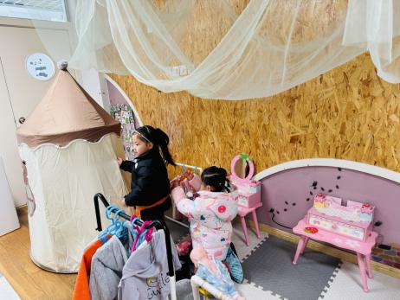 | 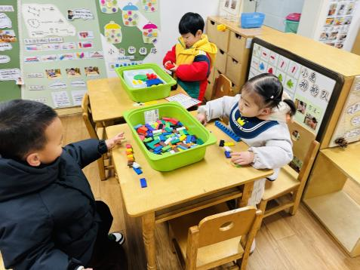 | 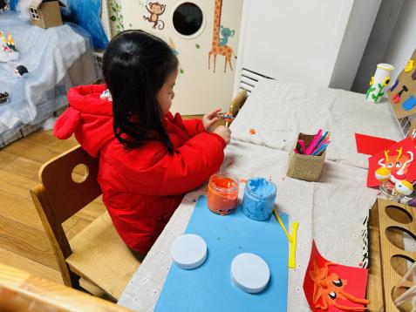
董沐瑶和刘一凡在房间里化妆，孙杰文在厨房烧饭。 | 陈清月磁力大师，肖鹏源和沙明钰一起来多米诺骨牌。 | 陈可芯太空泥做彩色的棒棒糖。
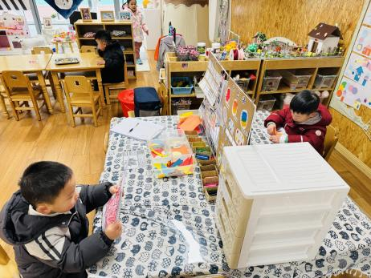 | 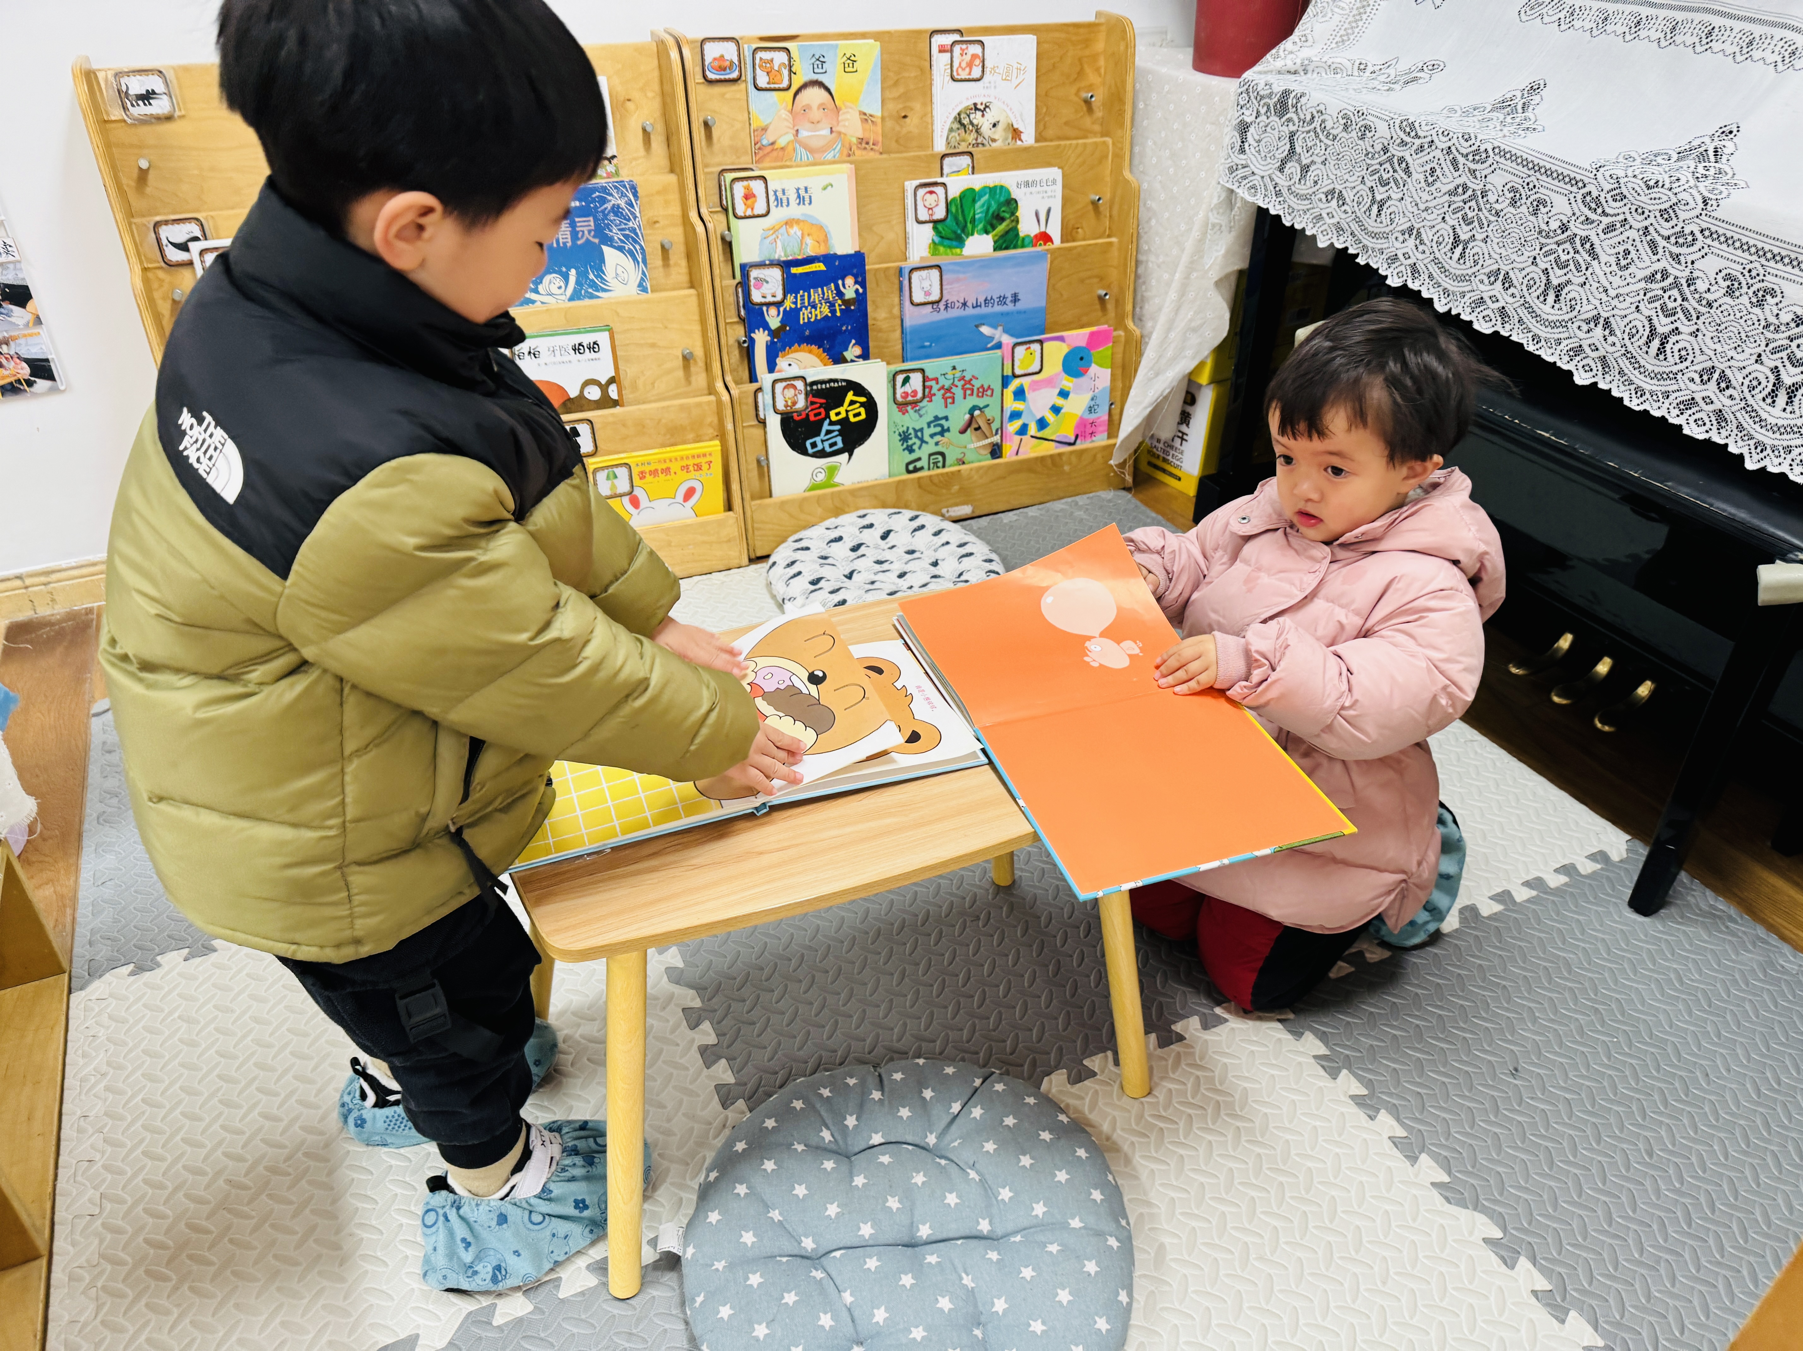 | 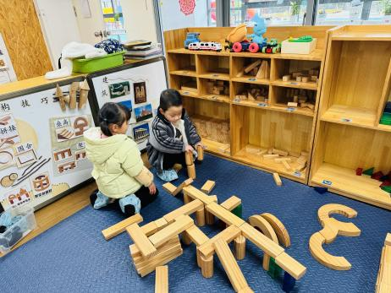
恽修齐雪人涂色，黄赫景大象格子画。 | 王子木阅读《香喷喷，吃饭了》，朱梓嘉阅读了《狮子漱漱口》。 | 苏忆晴和陈宇杰一起搭建了高架铁路。

※今日点心
牛奶、卡夫闲趣、核桃仁、旺旺仙贝、好吃点

※集体活动
《 我是好宝宝》
今天我们一起来评选本学期的好宝宝。评选奖项分别为：好学宝宝、巧手宝宝、礼貌宝宝、健康宝宝、快乐宝宝。（具体评选标准见图）。这是孩子自我展示的一个平台，同时也是对于自己一个学期表现的回顾，希望每个孩子都能够积极参与其中。在评选中我们更加注重、关注的是孩子参与的过程，希望大家以积极心参与评选过程，以平常心对待评选结果

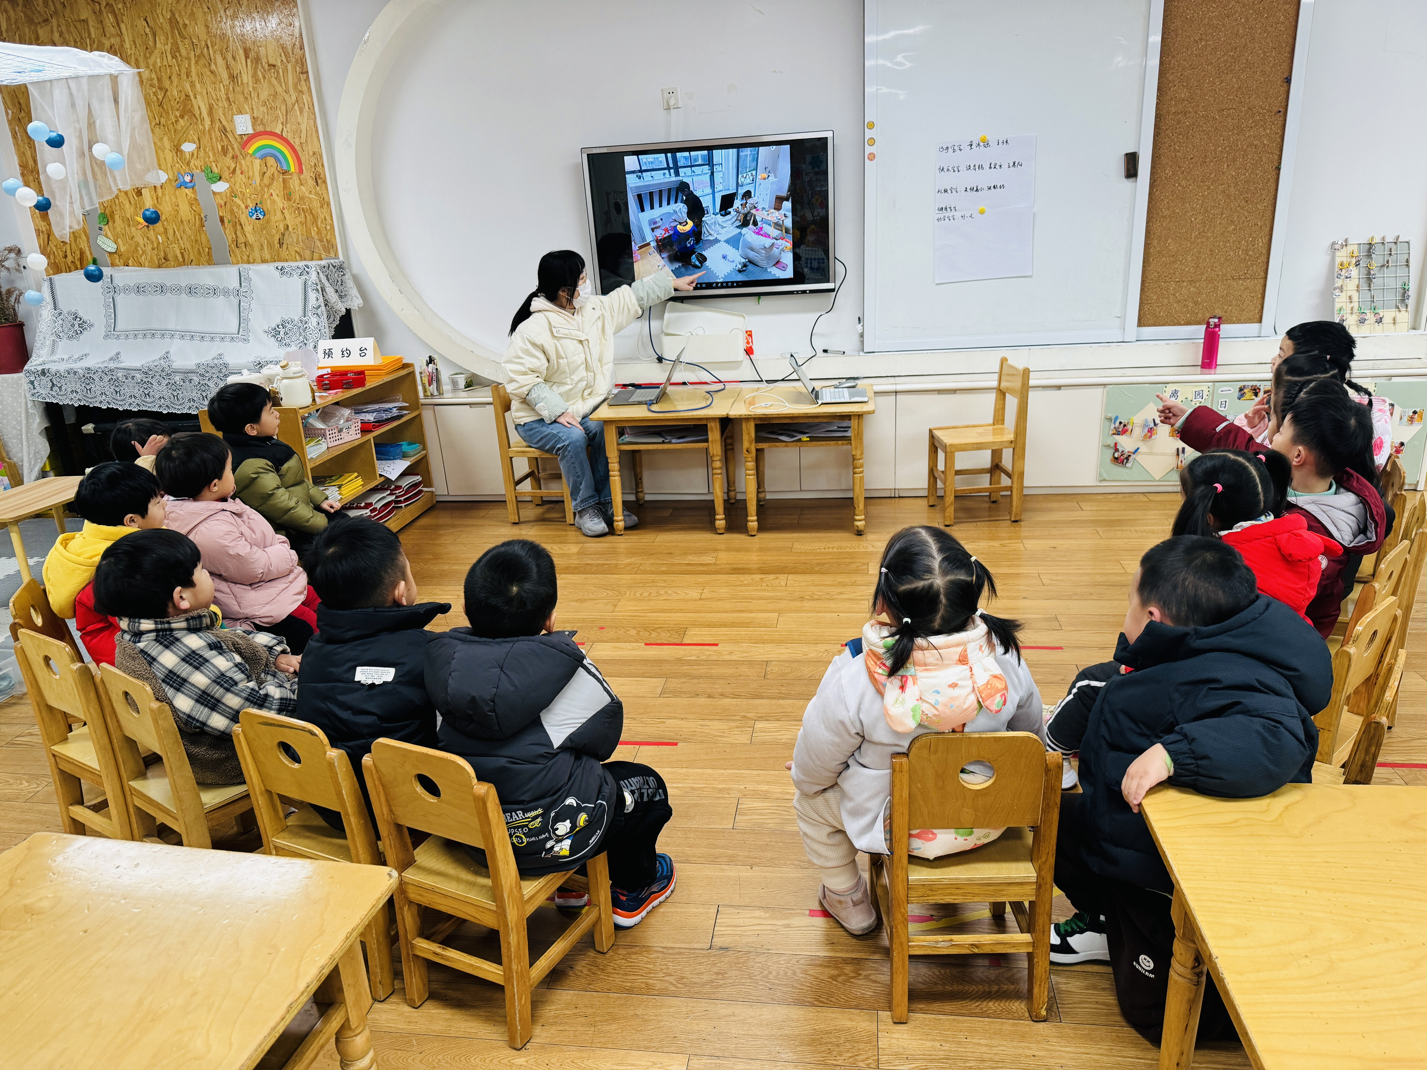 | 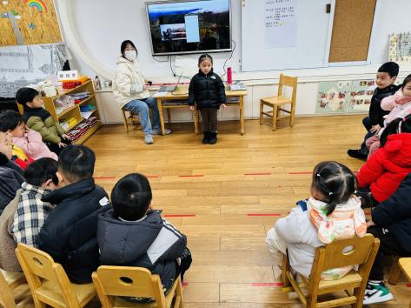 | 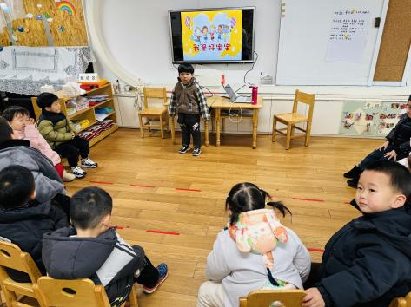
今天我想评选什么宝宝呢在？请看看我的表演吧！。

※午饭篇
花生饭、肉沫炒白菜、土豆牛肉、鸡毛菜菌菇汤
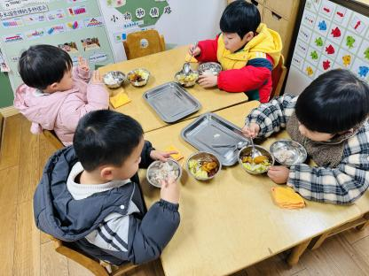 | 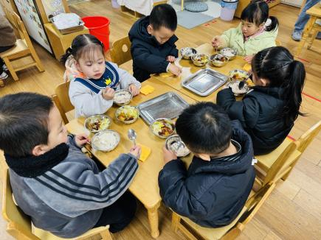 | 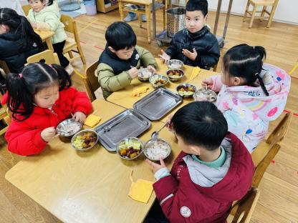

※温馨提醒
- 近期气温渐变，温差较大，孩子们体质较弱，免疫力不是很强，容易感冒、咳嗽，为了孩子的健康，请家长朋友们注意为孩子增添衣服，注意保暖。

